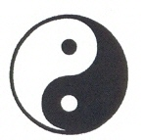
Csí Kung Tai Csi
tanfolyam

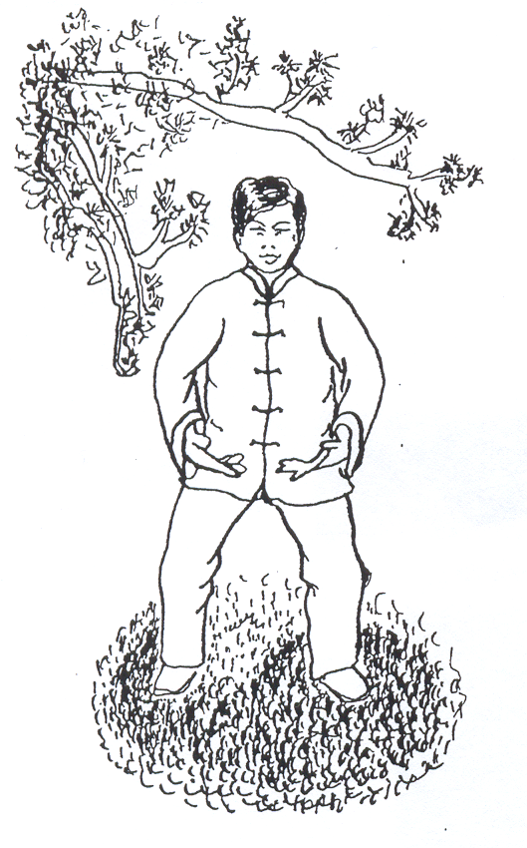
A Csí Kung – Tai Csi ősi
életerő-növelő mozgásművészet,
a testi-lelki-szellemi harmónia
eszköze, a stresszt csökkenti,
frissít, nyugtat, erősít.

E gyakorlatsor
könnyen megtanulható,
minden korosztálynak ajánlott
egészségőrzésre, öngyógyításra
és az életminőség általános javítására.

Tanfolyamunk Dr. WU Bin Jiang mester
hiteles tanításait követi.

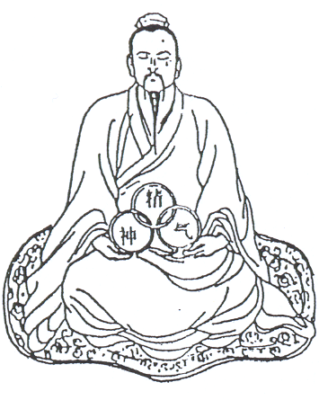
Gervai Miklós András, CMD
hagyományos kínai orvos, okl. alternatív
mozgás-, és masszázsterapeuta
Csí Kung - Tai Csi tanító

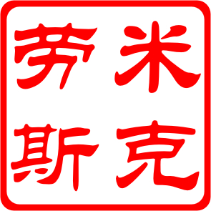

+36-70-234-65-99
gervaima@gmail.com

Szerda 18.30 Idea (Burattino) Művészeti Stúdió,
VIII. Rákóczi tér 2. I. em. (Hívj, ha jössz!)

Péntek 16.00 (vagy 17.30) Kőrösi Csoma Műv. Közp.,
X. Szent László tér 7-14.

Előkészületben:
Szerda 15.30 Tian De Központ, X. Zágrábi út 1. (Ecseri úti Metrónál!)

Teljesen kezdőket is várunk!
A csatlakozás folyamatos!

Hívj, ha jössz, egyeztetés céljából!

